תּוֹרָה · כִּתָּה א'

חֻמַּשׁ בְּרֵאשִׁית
פְּרָקִים א–יז · בְּרֵאשִׁית, נֹחַ, לֶךְ לְךָ
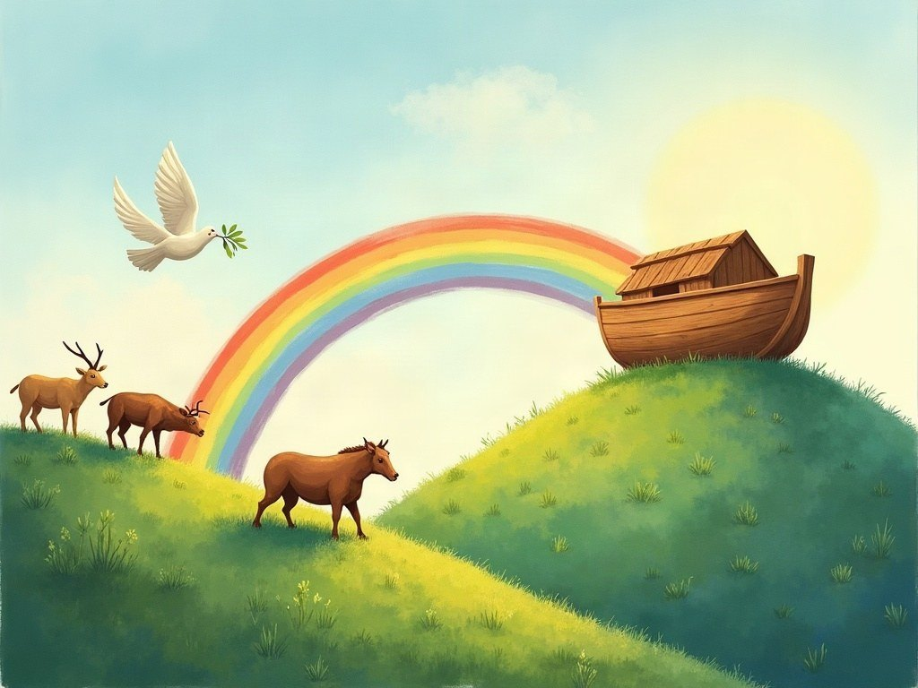

חוֹבֶרֶת עֲבוֹדָה

לְפִי תָּכְנִית הַלִּמּוּדִים בַּחִנּוּךְ הַמַּמְלַכְתִּי־דָּתִי

תֹּכֶן הָעִנְיָנִים

מָבוֹא | עַמּוּד 3
1. בְּרִיאַת הָעוֹלָם | עַמּוּד 4
2. יוֹם הַשַּׁבָּת | עַמּוּד 7
3. גַּן עֵדֶן | עַמּוּד 10
4. קַיִן וְהֶבֶל | עַמּוּד 13
5. נֹחַ וְהַתֵּבָה | עַמּוּד 16
6. הַיּוֹנָה וְהַקֶּשֶׁת | עַמּוּד 19
7. מִגְדַּל בָּבֶל | עַמּוּד 22
8. לֶךְ לְךָ – אַבְרָהָם יוֹצֵא לַדֶּרֶךְ | עַמּוּד 25
9. כַּכּוֹכָבִים – בְּרִית בֵּין הַבְּתָרִים וּבְרִית מִילָה | עַמּוּד 28
חֲזָרָה | עַמּוּד 31
דַּף גְּזִירָה | עַמּוּד 32

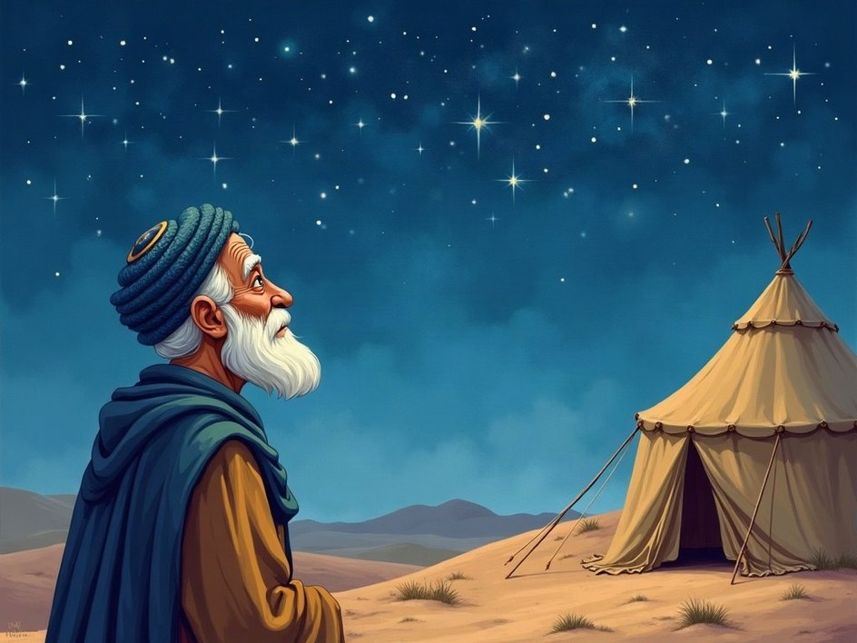

מָבוֹא

שָׁלוֹם לָכֶם, תַּלְמִידֵי כִּתָּה א'! הַשָּׁנָה אֲנַחְנוּ מַתְחִילִים לִלְמֹד תּוֹרָה.
בַּחוֹבֶרֶת נִלְמַד אֶת הַסִּפּוּרִים הָרִאשׁוֹנִים בְּחֻמַּשׁ בְּרֵאשִׁית: בְּרִיאַת הָעוֹלָם, הַשַּׁבָּת, גַּן עֵדֶן, קַיִן וְהֶבֶל, נֹחַ וְהַתֵּבָה, מִגְדַּל בָּבֶל וְאַבְרָהָם אָבִינוּ.
בְּכׇל יְחִידָה יֵשׁ: תְּמוּנָה, הֶסְבֵּר קָצָר, מִלִּים קָשׁוֹת, פָּסוּק מִן הַתּוֹרָה וּמְשִׂימוֹת.
בְּסוֹף הַחוֹבֶרֶת יֵשׁ חֲזָרָה, תְּעוּדָה וְדַף גְּזִירָה.

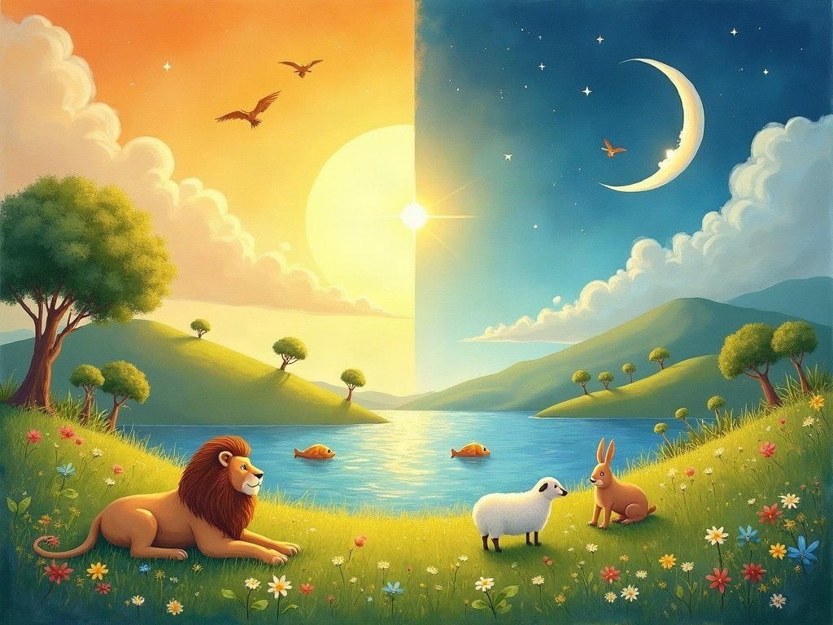

שֵׁם ה' כָּתוּב בַּחוֹבֶרֶת בְּקִצּוּר: ה'. יֵשׁ לִשְׁמֹר עַל הַחוֹבֶרֶת בִּכְבוֹד.
✂ דַּף הַגְּזִירָה נִמְצָא בְּסוֹף הַחוֹבֶרֶת (עַמּוּד 32). מַדְפִּיסִים אוֹתוֹ בְּצַד אֶחָד שֶׁל הַדַּף.

יְחִידָה 1 · בְּרִיאַת הָעוֹלָם

בְּרֵאשִׁית פֶּרֶק א
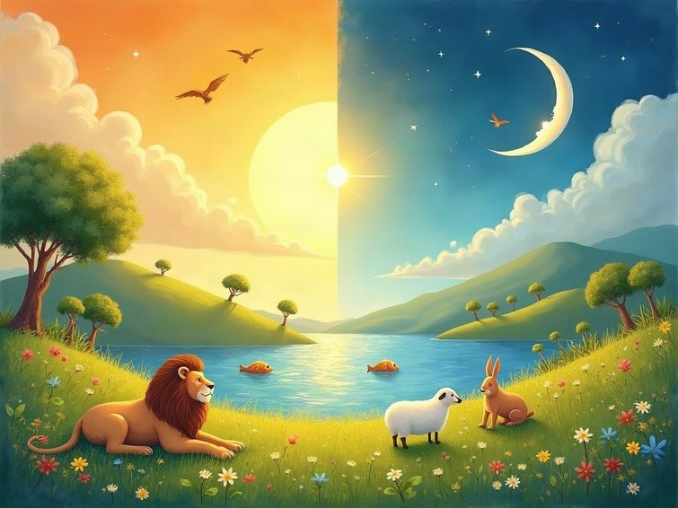

לוֹמְדִים
• בַּהַתְחָלָה לֹא הָיָה כְּלוּם. ה' בָּרָא אֶת הָעוֹלָם בְּשִׁשָּׁה יָמִים.
• בַּיּוֹם הָרִאשׁוֹן בָּרָא אוֹר. אַחַר כָּךְ בָּרָא שָׁמַיִם, יַבָּשָׁה, צְמָחִים, שֶׁמֶשׁ, יָרֵחַ וְכוֹכָבִים, דָּגִים, צִפּוֹרִים וּבַעֲלֵי חַיִּים.
• בַּיּוֹם הַשִּׁשִּׁי בָּרָא ה' אֶת הָאָדָם. ה' רָאָה שֶׁהַכֹּל "טוֹב מְאֹד".
מִלִּים קָשׁוֹת | בָּרָא – עָשָׂה מִשֶּׁהוּ חָדָשׁ  יַבָּשָׁה – אֲדָמָה שֶׁאֵין עָלֶיהָ מַיִם  רָקִיעַ – הַשָּׁמַיִם

מִן הַפָּסוּק
בְּרֵאשִׁית בָּרָא אֱלֹהִים אֵת הַשָּׁמַיִם וְאֵת הָאָרֶץ
(בראשית א, א)

מְשִׂימָה 1 נָכוֹן אוֹ לֹא נָכוֹן?
הַקִּיפוּ  אִם נָכוֹן;  אִם לֹא נָכוֹן.
1. ה' בָּרָא אֶת הָעוֹלָם בְּשִׁשָּׁה יָמִים. |  | 
2. בַּיּוֹם הָרִאשׁוֹן נִבְרְאוּ הַדָּגִים.
3. הָאָדָם נִבְרָא בַּיּוֹם הַשִּׁשִּׁי.

יְחִידָה 1 – בְּרִיאַת הָעוֹלָם · הֶמְשֵׁךְ

מְשִׂימָה 2 מָה נִבְרָא בְּאֵיזֶה יוֹם?
יוֹם רִאשׁוֹן | ● |  | ● | בַּעֲלֵי חַיִּים וְהָאָדָם
יוֹם רְבִיעִי | ● |  | ● | דָּגִים וְצִפּוֹרִים
יוֹם חֲמִישִׁי | ● |  | ● | שֶׁמֶשׁ, יָרֵחַ וְכוֹכָבִים
יוֹם שִׁשִּׁי | ● |  | ● | אוֹר

מְשִׂימָה 3 מְצַיְּרִים
צַיְּרוּ דָּבָר אֶחָד שֶׁה' בָּרָא וְשֶׁאַתֶּם אוֹהֲבִים.

בֵּאוּרֵי מִלִּים
בְּרֵאשִׁית | בַּהַתְחָלָה
אֵת הַשָּׁמַיִם וְאֵת הָאָרֶץ | אֶת כׇּל הָעוֹלָם

מְשִׂימָה 4 תְּמוּנָה וּמִשְׁפָּט
כִּתְבוּ לְיַד כׇּל מִשְׁפָּט אֶת מִסְפַּר הַתְּמוּנָה הַמַּתְאִימָה.
1   | 2   | 3   | 4  

[ ] ה' בָּרָא שֶׁמֶשׁ, יָרֵחַ וְכוֹכָבִים.
[ ] ה' בָּרָא אוֹר.
[ ] ה' בָּרָא יָם וִיבֵשָׁה.
[ ] ה' בָּרָא עֵצִים וּצְמָחִים.

מְשִׂימָה 5 גּוֹזְרִים וּמַדְבִּיקִים
גִּזְרוּ אֶת תְּמוּנַת הָעוֹלָם מִדַּף הַגְּזִירָה וְהַדְבִּיקוּ כָּאן.
הַדְבִּיקוּ כָּאן

✂ גּוֹזְרִים מֵעַמּוּד 32

יְחִידָה 2 · יוֹם הַשַּׁבָּת

בְּרֵאשִׁית פֶּרֶק ב, פְּסוּקִים א–ג
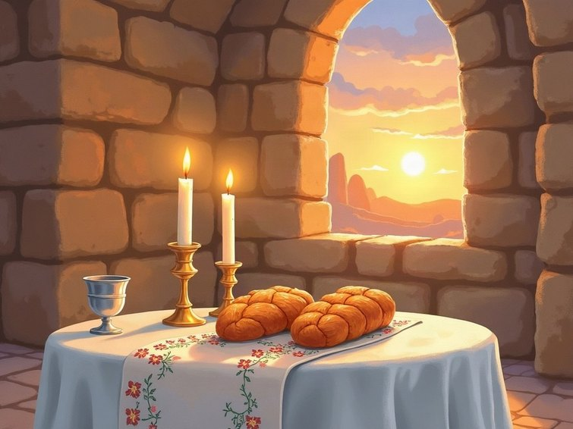

לוֹמְדִים
• אַחֲרֵי שִׁשָּׁה יְמֵי בְּרִיאָה – ה' שָׁבַת (נָח) בַּיּוֹם הַשְּׁבִיעִי.
• ה' בֵּרַךְ אֶת הַיּוֹם הַשְּׁבִיעִי וְקִדֵּשׁ אוֹתוֹ. זֶה יוֹם הַשַּׁבָּת.
• גַּם אֲנַחְנוּ עוֹבְדִים שִׁשָּׁה יָמִים, וּבְשַׁבָּת נָחִים, מִתְפַּלְּלִים וְשָׂמֵחִים.
מִלִּים קָשׁוֹת | שָׁבַת – נָח, הִפְסִיק לַעֲבֹד  קִדֵּשׁ – עָשָׂה לְיוֹם מְיֻחָד  מְלָאכָה – עֲבוֹדָה

מִן הַפָּסוּק
וַיְבָרֶךְ אֱלֹהִים אֶת־יוֹם הַשְּׁבִיעִי וַיְקַדֵּשׁ אֹתוֹ כִּי בוֹ שָׁבַת מִכׇּל־מְלַאכְתּוֹ אֲשֶׁר־בָּרָא אֱלֹהִים לַעֲשׂוֹת
(בראשית ב, ג)

מְשִׂימָה 1 הַקִּיפוּ אֶת הַתְּשׁוּבָה הַנְּכוֹנָה
1. בְּאֵיזֶה יוֹם שָׁבַת ה'?
א. בַּיּוֹם הַשִּׁשִּׁי | ב. בַּיּוֹם הַשְּׁבִיעִי | ג. בַּיּוֹם הָרִאשׁוֹן

יְחִידָה 2 – יוֹם הַשַּׁבָּת · הֶמְשֵׁךְ

מְשִׂימָה 2 הַשְׁלִימוּ אֶת הַמִּשְׁפָּטִים
מַחְסַן מִלִּים:
נָחִים | בֵּרַךְ | נֵרוֹת

ה' _______________ אֶת הַיּוֹם הַשְּׁבִיעִי.
בְּשַׁבָּת אֲנַחְנוּ _______________.
בְּלֵיל שַׁבָּת מַדְלִיקִים _______________.

מְשִׂימָה 3 מְצַיְּרִים
צַיְּרוּ אֶת שֻׁלְחַן הַשַּׁבָּת שֶׁלָּכֶם: נֵרוֹת, חַלּוֹת וְכוֹס קִדּוּשׁ.

מְשִׂימָה 4 מוֹתְחִים קַו
וַיְבָרֶךְ | ● |  | ● | הָעֲבוֹדָה שֶׁלּוֹ
וַיְקַדֵּשׁ | ● |  | ● | עָשָׂה אוֹתוֹ קָדוֹשׁ
כִּי בוֹ שָׁבַת | ● |  | ● | כִּי בַּיּוֹם הַזֶּה ה' הִפְסִיק לִבְרֹא
מְלַאכְתּוֹ | ● |  | ● | נָתַן בְּרָכָה

מְשִׂימָה 5 גּוֹזְרִים וּמַדְבִּיקִים
גִּזְרוּ אֶת הַכַּרְטִיסִים מִדַּף הַגְּזִירָה וְהַדְבִּיקוּ אוֹתָם לְפִי סֵדֶר יְמֵי הַבְּרִיאָה.
1 | 2 | 3 | 4
5 | 6 | 7

✂ גּוֹזְרִים מֵעַמּוּד 32

יְחִידָה 3 · גַּן עֵדֶן

בְּרֵאשִׁית פְּרָקִים ב–ג
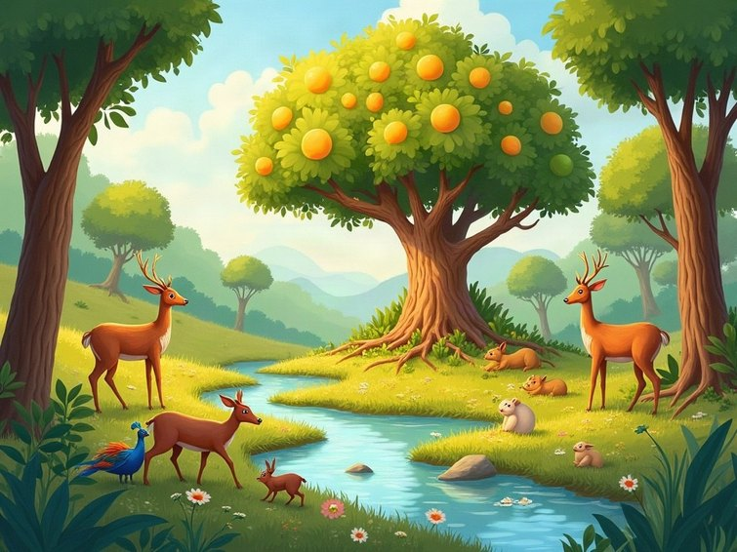

לוֹמְדִים
• ה' נָטַע גַּן יָפֶה – גַּן עֵדֶן – וְשָׂם בּוֹ אֶת הָאָדָם, לַעֲבֹד אוֹתוֹ וְלִשְׁמֹר עָלָיו.
• ה' אָמַר: "מִכׇּל הָעֵצִים מֻתָּר לֶאֱכֹל, רַק מֵעֵץ הַדַּעַת אָסוּר".
• הַנָּחָשׁ שִׁכְנֵעַ לֶאֱכֹל מִן הָעֵץ, וְהָאָדָם לֹא שָׁמַר עַל הַמִּצְוָה. לָכֵן יָצָא מִגַּן עֵדֶן.
מִלִּים קָשׁוֹת | נָטַע – שָׁתַל עֵצִים  עֵץ הַדַּעַת – הָעֵץ שֶׁאָסוּר הָיָה לֶאֱכֹל מִמֶּנּוּ  לְעׇבְדָהּ וּלְשׇׁמְרָהּ – לַעֲבֹד בַּגַּן וְלִשְׁמֹר עָלָיו

מִן הַפָּסוּק
וַיִּקַּח ה' אֱלֹהִים אֶת־הָאָדָם וַיַּנִּחֵהוּ בְגַן־עֵדֶן לְעׇבְדָהּ וּלְשׇׁמְרָהּ
(בראשית ב, טו)

מְשִׂימָה 1 נָכוֹן אוֹ לֹא נָכוֹן?
הַקִּיפוּ אִם נָכוֹן; אִם לֹא נָכוֹן.
1. בְּגַן עֵדֶן הָיוּ עֵצִים רַבִּים.
2. מֻתָּר הָיָה לֶאֱכֹל מִכׇּל הָעֵצִים.
3. הָאָדָם צָרִיךְ הָיָה לִשְׁמֹר עַל הַגַּן.

יְחִידָה 3 – גַּן עֵדֶן · הֶמְשֵׁךְ

מְשִׂימָה 2 הַקִּיפוּ אֶת הַתְּשׁוּבָה הַנְּכוֹנָה
1. מִי שִׁכְנֵעַ לֶאֱכֹל מֵעֵץ הַדַּעַת?
א. הָאַרְיֵה | ב. הַנָּחָשׁ | ג. הַצִּפּוֹר

2. לָמָּה יָצָא הָאָדָם מִגַּן עֵדֶן?
א. כִּי לֹא שָׁמַר עַל הַמִּצְוָה | ב. כִּי רָצָה לָלֶכֶת | ג. כִּי הָיָה קַר

מְשִׂימָה 3 עֲנוּ עַל הַשְּׁאֵלוֹת
1. מָה עָלֵינוּ לַעֲשׂוֹת כְּשֶׁמַּשֶּׁהוּ אָסוּר, גַּם אִם הוּא נִרְאֶה טָעִים?

מְשִׂימָה 4 מוֹתְחִים קַו
נָטַע | ● |  | ● | לִשְׁמֹר עַל הַגַּן
עֵץ הַדַּעַת | ● |  | ● | הָעֵץ שֶׁאָסוּר לֶאֱכֹל מִמֶּנּוּ
לְעׇבְדָהּ | ● |  | ● | לַעֲבֹד בַּגַּן
וּלְשׇׁמְרָהּ | ● |  | ● | שָׁתַל

מְשִׂימָה 5 תְּמוּנָה וּמִשְׁפָּט
כִּתְבוּ לְיַד כׇּל מִשְׁפָּט אֶת מִסְפַּר הַתְּמוּנָה הַמַּתְאִימָה.
1 | 2   | 3  

[ ] הָאָדָם יָצָא מִגַּן עֵדֶן.
[ ] בְּגַן עֵדֶן יֵשׁ עֵצִים יָפִים.
[ ] הַנָּחָשׁ שִׁכְנֵעַ לֶאֱכֹל מִן הָעֵץ.

מְשִׂימָה 6 גּוֹזְרִים וּמַדְבִּיקִים
גִּזְרוּ אֶת תְּמוּנַת גַּן עֵדֶן מִדַּף הַגְּזִירָה וְהַדְבִּיקוּ כָּאן.
הַדְבִּיקוּ כָּאן

✂ גּוֹזְרִים מֵעַמּוּד 32

יְחִידָה 4 · קַיִן וְהֶבֶל

בְּרֵאשִׁית פֶּרֶק ד
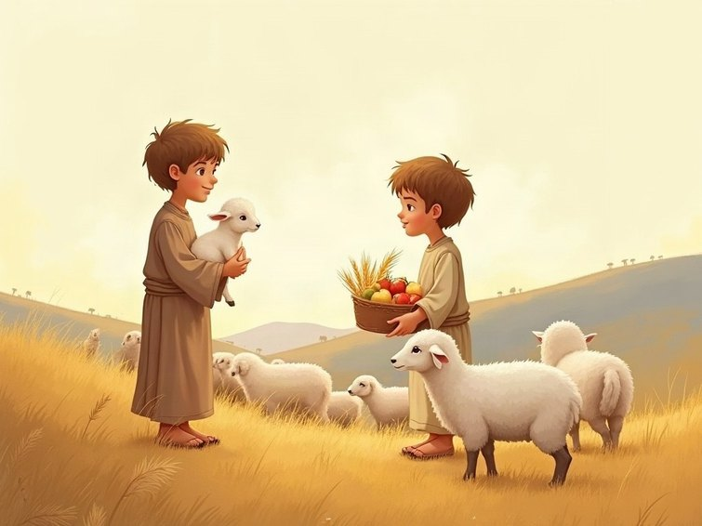

לוֹמְדִים
• לְאָדָם הָיוּ שְׁנֵי בָּנִים: קַיִן – עוֹבֵד אֲדָמָה, וְהֶבֶל – רוֹעֵה צֹאן.
• שְׁנֵיהֶם הֵבִיאוּ מִנְחָה (מַתָּנָה) לַה'. הֶבֶל הֵבִיא אֶת הַטּוֹב בְּיוֹתֵר, וְה' אָהַב אֶת מִנְחָתוֹ.
• קַיִן כָּעַס וְקָם עַל הֶבֶל אָחִיו. ה' שָׁאַל: "אֵי הֶבֶל אָחִיךָ?" – אָסוּר לִפְגֹּעַ בְּאַחִים, צָרִיךְ לִשְׁמֹר עֲלֵיהֶם.
מִלִּים קָשׁוֹת | מִנְחָה – מַתָּנָה לַה'  רוֹעֵה צֹאן – מִי שֶׁשּׁוֹמֵר עַל כְּבָשִׂים  עוֹבֵד אֲדָמָה – חַקְלַאי שֶׁמְּגַדֵּל צְמָחִים

מִן הַפָּסוּק
וַיֹּאמֶר ה' אֶל־קַיִן אֵי הֶבֶל אָחִיךָ וַיֹּאמֶר לֹא יָדַעְתִּי הֲשֹׁמֵר אָחִי אָנֹכִי
(בראשית ד, ט)

מְשִׂימָה 1 מִי עָשָׂה מָה?
קַיִן | ● |  | ● | שָׁאַל: "אֵי הֶבֶל אָחִיךָ?"
הֶבֶל | ● |  | ● | רוֹעֵה צֹאן
ה' | ● |  | ● | עוֹבֵד אֲדָמָה

יְחִידָה 4 – קַיִן וְהֶבֶל · הֶמְשֵׁךְ

מְשִׂימָה 2 נָכוֹן אוֹ לֹא נָכוֹן?
הַקִּיפוּ אִם נָכוֹן; אִם לֹא נָכוֹן.
1. הֶבֶל הֵבִיא מִנְחָה מִן הַטּוֹב בְּיוֹתֵר.
2. קַיִן שָׂמַח בִּשְׁבִיל אָחִיו.
3. צָרִיךְ לִשְׁמֹר עַל הָאַחִים וְהַחֲבֵרִים.

מְשִׂימָה 3 עֲנוּ עַל הַשְּׁאֵלוֹת
1. אֵיךְ אֲנִי יָכוֹל לִשְׁמֹר עַל אָח, אָחוֹת אוֹ חָבֵר?

בֵּאוּרֵי מִלִּים
אֵי | אֵיפֹה
לֹא יָדַעְתִּי | אֲנִי לֹא יוֹדֵעַ
הֲשֹׁמֵר אָחִי אָנֹכִי | הַאִם אֲנִי שׁוֹמֵר עַל אָחִי?

מְשִׂימָה 4 גּוֹזְרִים וּמַדְבִּיקִים
גִּזְרוּ אֶת הַכַּרְטִיסִים מִדַּף הַגְּזִירָה וְהַדְבִּיקוּ כׇּל תְּמוּנָה לְיַד הַמִּשְׁפָּט הַמַּתְאִים.
1. הֶבֶל – רוֹעֵה צֹאן. | הַדְבִּיקוּ כָּאן
2. קַיִן – עוֹבֵד אֲדָמָה. | הַדְבִּיקוּ כָּאן
3. שְׁנֵיהֶם הֵבִיאוּ מִנְחָה – מַתָּנָה לַה'. | הַדְבִּיקוּ כָּאן

✂ גּוֹזְרִים מֵעַמּוּד 32

יְחִידָה 5 · נֹחַ וְהַתֵּבָה

בְּרֵאשִׁית פְּרָקִים ו–ז
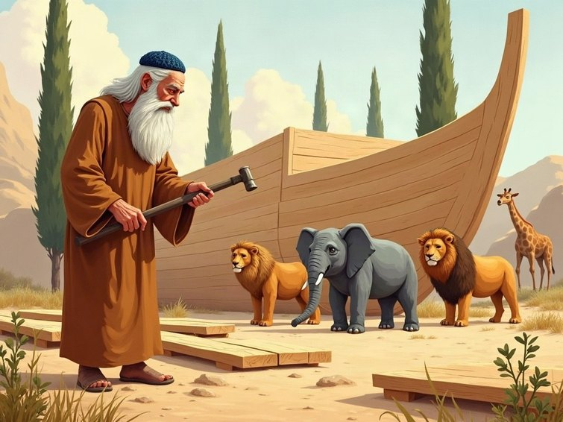

לוֹמְדִים
• בִּימֵי נֹחַ הָאֲנָשִׁים הָיוּ רָעִים. רַק נֹחַ הָיָה צַדִּיק.
• ה' אָמַר לְנֹחַ לִבְנוֹת תֵּבָה גְּדוֹלָה מֵעֵץ, כִּי יָבוֹא מַבּוּל שֶׁל מַיִם.
• נֹחַ נִכְנַס לַתֵּבָה עִם מִשְׁפַּחְתּוֹ וְעִם בַּעֲלֵי חַיִּים – זוּג זוּג מִכׇּל סוּג.
מִלִּים קָשׁוֹת | צַדִּיק – אִישׁ טוֹב שֶׁעוֹשֶׂה רְצוֹן ה'  תֵּבָה – סְפִינָה גְּדוֹלָה מֵעֵץ  מַבּוּל – הַרְבֵּה מַיִם שֶׁכִּסּוּ אֶת הָאָרֶץ

מִן הַפָּסוּק
אֵלֶּה תּוֹלְדֹת נֹחַ נֹחַ אִישׁ צַדִּיק תָּמִים הָיָה בְּדֹרֹתָיו אֶת־הָאֱלֹהִים הִתְהַלֶּךְ־נֹחַ
(בראשית ו, ט)

מְשִׂימָה 1 הַקִּיפוּ אֶת הַתְּשׁוּבָה הַנְּכוֹנָה
1. מִמָּה בָּנָה נֹחַ אֶת הַתֵּבָה?
א. מֵאֲבָנִים | ב. מֵעֵץ | ג. מִבַּרְזֶל

2. כַּמָּה מִכׇּל סוּג שֶׁל בַּעֲלֵי חַיִּים נִכְנְסוּ לַתֵּבָה?
א. אֶחָד | ב. זוּג | ג. עֶשֶׂר

יְחִידָה 5 – נֹחַ וְהַתֵּבָה · הֶמְשֵׁךְ

מְשִׂימָה 2 הַשְׁלִימוּ אֶת הַמִּשְׁפָּטִים
מַחְסַן מִלִּים:
תֵּבָה | מַּבּוּל | צַדִּיק

נֹחַ הָיָה אִישׁ _______________.
ה' אָמַר לְנֹחַ לִבְנוֹת _______________.
הַמַּיִם שֶׁל הַ_______________ כִּסּוּ אֶת הָאָרֶץ.

מְשִׂימָה 3 מְצַיְּרִים
צַיְּרוּ זוּג בַּעֲלֵי חַיִּים שֶׁנִּכְנָסִים לַתֵּבָה.

בֵּאוּרֵי מִלִּים
תָּמִים | שָׁלֵם וְיָשָׁר
בְּדֹרֹתָיו | בַּזְּמַן שֶׁלּוֹ
הִתְהַלֵּךְ | הָלַךְ בְּדֶרֶךְ שֶׁל ה'

מְשִׂימָה 4 תְּמוּנָה וּמִשְׁפָּט
כִּתְבוּ לְיַד כׇּל מִשְׁפָּט אֶת מִסְפַּר הַתְּמוּנָה הַמַּתְאִימָה.
1  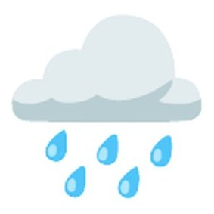 | 2   | 3  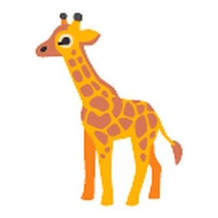

[ ] בַּעֲלֵי הַחַיִּם נִכְנְסוּ לַתֵּבָה זוּג זוּג.
[ ] נֹחַ בָּנָה תֵּבָה גְּדוֹלָה מֵעֵץ.
[ ] יָרַד מַבּוּל שֶׁל מַיִם.

מְשִׂימָה 5 גּוֹזְרִים וּמַדְבִּיקִים
גִּזְרוּ אֶת תְּמוּנַת נֹחַ בּוֹנֶה אֶת הַתֵּבָה מִדַּף הַגְּזִירָה וְהַדְבִּיקוּ כָּאן.
הַדְבִּיקוּ כָּאן

✂ גּוֹזְרִים מֵעַמּוּד 32

יְחִידָה 6 · הַיּוֹנָה וְהַקֶּשֶׁת

בְּרֵאשִׁית פְּרָקִים ח–ט
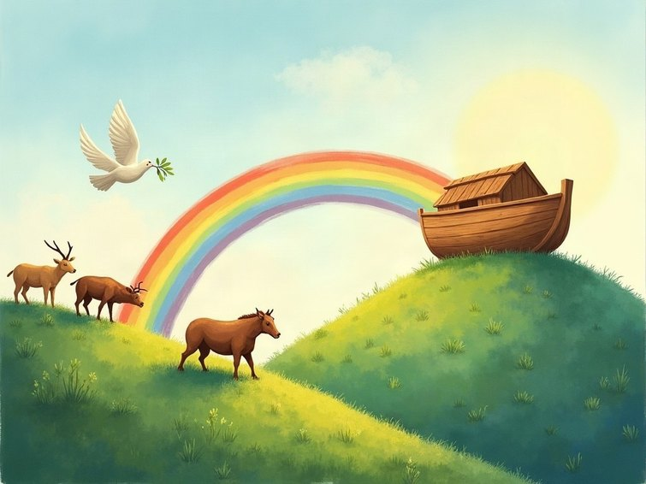

לוֹמְדִים
• גֶּשֶׁם יָרַד אַרְבָּעִים יוֹם וְאַרְבָּעִים לַיְלָה, וְהַתֵּבָה שָׁטָה עַל הַמַּיִם.
• נֹחַ שָׁלַח יוֹנָה. הַיּוֹנָה חָזְרָה וּבְפִיהָ עֲלֵה זַיִת – סִימָן שֶׁהַמַּיִם יָרְדוּ.
• כְּשֶׁיָּצְאוּ מִן הַתֵּבָה, ה' הִבְטִיחַ שֶׁלֹּא יָבִיא עוֹד מַבּוּל, וְשָׂם אֶת הַקֶּשֶׁת בֶּעָנָן לְאוֹת בְּרִית.
מִלִּים קָשׁוֹת | עֲלֵה זַיִת – עָלֶה שֶׁל עֵץ זַיִת  קֶשֶׁת – קֶשֶׁת צְבָעִים בַּשָּׁמַיִם  בְּרִית – הַבְטָחָה

מִן הַפָּסוּק
אֶת־קַשְׁתִּי נָתַתִּי בֶּעָנָן וְהָיְתָה לְאוֹת בְּרִית בֵּינִי וּבֵין הָאָרֶץ
(בראשית ט, יג)

מְשִׂימָה 1 סַדְּרוּ לְפִי הַסֵּדֶר
יָרַד גֶּשֶׁם אַרְבָּעִים יוֹם.
נֹחַ יָצָא מִן הַתֵּבָה וְרָאָה קֶשֶׁת.
הַיּוֹנָה הֵבִיאָה עֲלֵה זַיִת.
נֹחַ נִכְנַס לַתֵּבָה.

יְחִידָה 6 – הַיּוֹנָה וְהַקֶּשֶׁת · הֶמְשֵׁךְ

מְשִׂימָה 2 נָכוֹן אוֹ לֹא נָכוֹן?
הַקִּיפוּ אִם נָכוֹן; אִם לֹא נָכוֹן.
1. הַיּוֹנָה הֵבִיאָה עֲלֵה זַיִת.
2. הַקֶּשֶׁת הִיא סִימָן שֶׁיָּבוֹא מַבּוּל.
3. הַגֶּשֶׁם יָרַד אַרְבָּעִים יוֹם.

מְשִׂימָה 3 מְצַיְּרִים
צַבְּעוּ קֶשֶׁת בְּכׇל הַצְּבָעִים וְצַיְּרוּ אֶת הַיּוֹנָה.

מְשִׂימָה 4 מוֹתְחִים קַו
יוֹנָה | ● |  | ● | הֵבִיאָה עֲלֵה זַיִת
קֶשֶׁת | ● |  | ● | שָׁטָה עַל הַמַּיִם
מַבּוּל | ● |  | ● | אוֹת בְּרִית בֶּעָנָן
תֵּבָה | ● |  | ● | הַרְבֵּה מַיִם עַל כׇּל הָאָרֶץ

מְשִׂימָה 5 גּוֹזְרִים וּמַדְבִּיקִים
גִּזְרוּ אֶת תְּמוּנַת הַקֶּשֶׁת וְהַיּוֹנָה מִדַּף הַגְּזִירָה וְהַדְבִּיקוּ כָּאן.
הַדְבִּיקוּ כָּאן

✂ גּוֹזְרִים מֵעַמּוּד 32

יְחִידָה 7 · מִגְדַּל בָּבֶל

בְּרֵאשִׁית פֶּרֶק יא
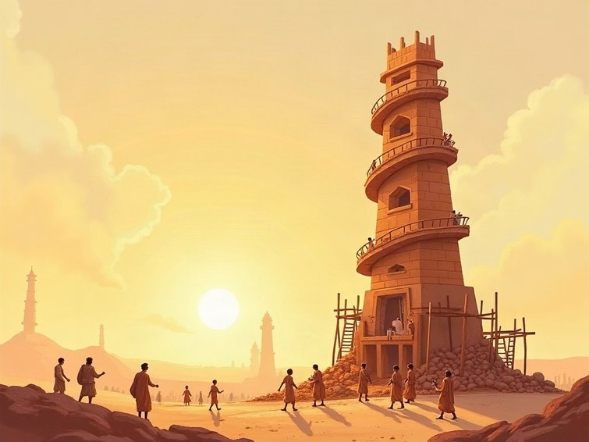

לוֹמְדִים
• אַחֲרֵי הַמַּבּוּל כׇּל הָאֲנָשִׁים דִּבְּרוּ בְּשָׂפָה אַחַת.
• הֵם אָמְרוּ: "נִבְנֶה עִיר וּמִגְדָּל גָּבוֹהַּ עַד הַשָּׁמַיִם" – הֵם רָצוּ לְהִתְגָּאוֹת.
• ה' בִּלְבֵּל אֶת הַשָּׂפָה שֶׁלָּהֶם. הֵם לֹא הֵבִינוּ זֶה אֶת זֶה, הִפְסִיקוּ לִבְנוֹת וְהִתְפַּזְּרוּ בָּעוֹלָם.
מִלִּים קָשׁוֹת | מִגְדָּל – בִּנְיָן גָּבוֹהַּ מְאוֹד  שָׂפָה – לָשׁוֹן שֶׁמְּדַבְּרִים בָּהּ  נָפוּץ – נִתְפַּזֵּר לְכׇל מָקוֹם

מִן הַפָּסוּק
וַיֹּאמְרוּ הָבָה נִבְנֶה־לָּנוּ עִיר וּמִגְדָּל וְרֹאשׁוֹ בַשָּׁמַיִם וְנַעֲשֶׂה־לָּנוּ שֵׁם פֶּן־נָפוּץ עַל־פְּנֵי כׇל־הָאָרֶץ
(בראשית יא, ד)

מְשִׂימָה 1 הַקִּיפוּ אֶת הַתְּשׁוּבָה הַנְּכוֹנָה
1. מָה רָצוּ לִבְנוֹת אַנְשֵׁי בָּבֶל?
א. תֵּבָה | ב. מִגְדָּל גָּבוֹהַּ | ג. גַּן

2. מָה עָשָׂה ה'?
א. בִּלְבֵּל אֶת הַשָּׂפָה | ב. הֵבִיא מַבּוּל | ג. נָתַן לָהֶם מַתָּנָה

יְחִידָה 7 – מִגְדַּל בָּבֶל · הֶמְשֵׁךְ

מְשִׂימָה 2 נָכוֹן אוֹ לֹא נָכוֹן?
הַקִּיפוּ אִם נָכוֹן; אִם לֹא נָכוֹן.
1. בְּהַתְחָלָה כֻּלָּם דִּבְּרוּ בְּשָׂפָה אַחַת.
2. הָאֲנָשִׁים סִיְּמוּ לִבְנוֹת אֶת הַמִּגְדָּל.
3. הָאֲנָשִׁים הִתְפַּזְּרוּ בָּעוֹלָם.

מְשִׂימָה 3 עֲנוּ עַל הַשְּׁאֵלוֹת
1. לָמָּה לֹא טוֹב לִהְיוֹת גַּאַוְתָן?

בֵּאוּרֵי מִלִּים
הָבָה | בּוֹאוּ
וְרֹאשׁוֹ בַשָּׁמַיִם | וְהִקְצָה שֶׁלּוֹ גָּבוֹהַּ עַד הַשָּׁמַיִם
פֶּן נָפוּץ | כְּדֵי שֶׁלֹּא נִתְפַּזֵּר

מְשִׂימָה 4 תְּמוּנָה וּמִשְׁפָּט
כִּתְבוּ לְיַד כׇּל מִשְׁפָּט אֶת מִסְפַּר הַתְּמוּנָה הַמַּתְאִימָה.
1  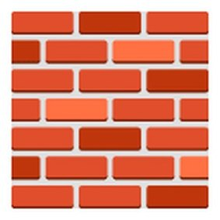 | 2   | 3  

[ ] אַנְשֵׁי בָּבֶל בָּנוּ עִיר וּמִגְדָּל.
[ ] הֵם הִתְפַּזְּרוּ בְּכׇל הָעוֹלָם.
[ ] ה' בִּלְבֵּל אֶת הַשָּׂפָה שֶׁלָּהֶם.

מְשִׂימָה 5 גּוֹזְרִים וּמַדְבִּיקִים
גִּזְרוּ אֶת תְּמוּנַת מִגְדַּל בָּבֶל מִדַּף הַגְּזִירָה וְהַדְבִּיקוּ כָּאן.
הַדְבִּיקוּ כָּאן

✂ גּוֹזְרִים מֵעַמּוּד 32

יְחִידָה 8 · לֶךְ לְךָ – אַבְרָהָם יוֹצֵא לַדֶּרֶךְ

בְּרֵאשִׁית פְּרָקִים יב–יג
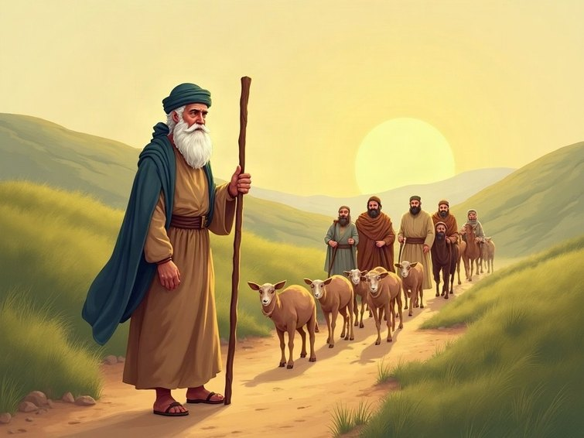

לוֹמְדִים
• ה' אָמַר לְאַבְרָם: "לֶךְ לְךָ מֵאַרְצְךָ... אֶל הָאָרֶץ אֲשֶׁר אַרְאֶךָּ".
• אַבְרָם הָלַךְ עִם מִשְׁפַּחְתּוֹ וְעִם לוֹט, בֶּן אָחִיו, אֶל אֶרֶץ כְּנַעַן – הִיא אֶרֶץ יִשְׂרָאֵל.
• הָרוֹעִים שֶׁל אַבְרָם וְשֶׁל לוֹט רָבוּ. אַבְרָם אָמַר: "אַל נָא תְהִי מְרִיבָה" – וְנָתַן לְלוֹט לִבְחֹר לְאָן לָלֶכֶת.
מִלִּים קָשׁוֹת | מוֹלֶדֶת – הַמָּקוֹם שֶׁבּוֹ נוֹלַד הָאָדָם  מְרִיבָה – רִיב, וִכּוּחַ  אֶרֶץ כְּנַעַן – אֶרֶץ יִשְׂרָאֵל

מִן הַפָּסוּק
וַיֹּאמֶר ה' אֶל־אַבְרָם לֶךְ־לְךָ מֵאַרְצְךָ וּמִמּוֹלַדְתְּךָ וּמִבֵּית אָבִיךָ אֶל־הָאָרֶץ אֲשֶׁר אַרְאֶךָּ
(בראשית יב, א)

מְשִׂימָה 1 נָכוֹן אוֹ לֹא נָכוֹן?
הַקִּיפוּ אִם נָכוֹן; אִם לֹא נָכוֹן.
1. ה' אָמַר לְאַבְרָם לָלֶכֶת לְאֶרֶץ כְּנַעַן.
2. לוֹט הָיָה הָאָח שֶׁל אַבְרָם.
3. אַבְרָם רָצָה שָׁלוֹם וְלֹא מְרִיבָה.

יְחִידָה 8 – לֶךְ לְךָ – אַבְרָהָם יוֹצֵא לַדֶּרֶךְ · הֶמְשֵׁךְ

מְשִׂימָה 2 מִי אָמַר?
ה' אָמַר לְאַבְרָם: | ● |  | ● | "אַל נָא תְהִי מְרִיבָה"
אַבְרָם אָמַר לְלוֹט: | ● |  | ● | "לֶךְ לְךָ מֵאַרְצְךָ"

מְשִׂימָה 3 עֲנוּ עַל הַשְּׁאֵלוֹת
1. מָה אֲנִי עוֹשֶׂה כְּדֵי שֶׁלֹּא תִּהְיֶה מְרִיבָה עִם חָבֵר?

בֵּאוּרֵי מִלִּים
מֵאַרְצְךָ | מֵהָאָרֶץ שֶׁלְּךָ
וּמִבֵּית אָבִיךָ | מֵהַבַּיִת שֶׁל אַבָּא שֶׁלְּךָ
אֲשֶׁר אַרְאֶךָּ | שֶׁאֲנִי אַרְאֶה לְךָ

מְשִׂימָה 4 תְּמוּנָה וּמִשְׁפָּט
כִּתְבוּ לְיַד כׇּל מִשְׁפָּט אֶת מִסְפַּר הַתְּמוּנָה הַמַּתְאִימָה.
1  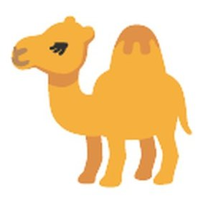 | 2  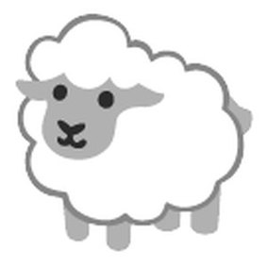 | 3  

[ ] הָרוֹעִים שֶׁל אַבְרָם וְשֶׁל לוֹט רָבוּ.
[ ] אַבְרָם הָלַךְ לְאֶרֶץ כְּנַעַן.
[ ] אַבְרָם אָמַר: אַל נָא תְהִי מְרִיבָה.

מְשִׂימָה 5 גּוֹזְרִים וּמַדְבִּיקִים
גִּזְרוּ אֶת תְּמוּנַת אַבְרָם בַּדֶּרֶךְ מִדַּף הַגְּזִירָה וְהַדְבִּיקוּ כָּאן.
הַדְבִּיקוּ כָּאן

✂ גּוֹזְרִים מֵעַמּוּד 32

יְחִידָה 9 · כַּכּוֹכָבִים – בְּרִית בֵּין הַבְּתָרִים וּבְרִית מִילָה

בְּרֵאשִׁית פְּרָקִים טו–יז
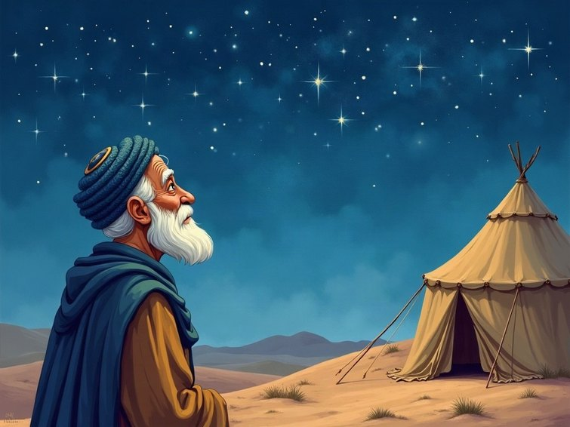

לוֹמְדִים
• ה' הוֹצִיא אֶת אַבְרָם הַחוּצָה בַּלַּיְלָה וְאָמַר: "הַבֶּט נָא הַשָּׁמַיְמָה וּסְפֹר הַכּוֹכָבִים".
• ה' הִבְטִיחַ: כְּמוֹ שֶׁאִי אֶפְשָׁר לִסְפֹּר אֶת הַכּוֹכָבִים – כָּךְ יִהְיוּ הַרְבֵּה צֶאֱצָאִים לְאַבְרָם. זוֹ "בְּרִית בֵּין הַבְּתָרִים".
• ה' שִׁנָּה אֶת שְׁמוֹ לְאַבְרָהָם, וְנָתַן לוֹ אֶת מִצְוַת בְּרִית מִילָה.
מִלִּים קָשׁוֹת | הַבֶּט – תִּסְתַּכֵּל  זֶרַע – יְלָדִים וּנְכָדִים  בְּרִית – הַבְטָחָה בֵּין ה' לְאַבְרָהָם

מִן הַפָּסוּק
וַיּוֹצֵא אֹתוֹ הַחוּצָה וַיֹּאמֶר הַבֶּט־נָא הַשָּׁמַיְמָה וּסְפֹר הַכּוֹכָבִים אִם־תּוּכַל לִסְפֹּר אֹתָם וַיֹּאמֶר לוֹ כֹּה יִהְיֶה זַרְעֶךָ
(בראשית טו, ה)

מְשִׂימָה 1 הַקִּיפוּ אֶת הַתְּשׁוּבָה הַנְּכוֹנָה
1. אֶל מָה אָמַר ה' לְאַבְרָם לְהַבִּיט?
א. אֶל הַיָּם | ב. אֶל הַכּוֹכָבִים | ג. אֶל הֶהָרִים

2. מָה הַשֵּׁם הֶחָדָשׁ שֶׁל אַבְרָם?
א. אַבְרָהָם | ב. יִצְחָק | ג. יַעֲקֹב

יְחִידָה 9 – כַּכּוֹכָבִים – בְּרִית בֵּין הַבְּתָרִים וּבְרִית מִילָה · הֶמְשֵׁךְ

מְשִׂימָה 2 הַשְׁלִימוּ אֶת הַמִּשְׁפָּטִים
מַחְסַן מִלִּים:
בְּרִית מִילָה | צֶאֱצָאִים | כּוֹכָבִים

ה' אָמַר: "סְפֹר אֶת הַ_______________".
ה' הִבְטִיחַ לְאַבְרָם הַרְבֵּה _______________.
ה' נָתַן לְאַבְרָהָם אֶת מִצְוַת _______________.

מְשִׂימָה 3 מְצַיְּרִים
צַיְּרוּ שָׁמַיִם מְלֵאִים בְּכוֹכָבִים.

מְשִׂימָה 4 מוֹתְחִים קַו
הַבֶּט נָא | ● |  | ● | תִּסְתַּכֵּל
הַשָּׁמַיְמָה | ● |  | ● | הַיְּלָדִים וְהַנְּכָדִים שֶׁלָּךְ
וּסְפֹר | ● |  | ● | אֶל הַשָּׁמַיִם
זַרְעֶךָ | ● |  | ● | וְתִסְפֹּר

מְשִׂימָה 5 גּוֹזְרִים וּמַדְבִּיקִים
גִּזְרוּ אֶת תְּמוּנַת אַבְרָהָם וְהַכּוֹכָבִים מִדַּף הַגְּזִירָה וְהַדְבִּיקוּ כָּאן.
הַדְבִּיקוּ כָּאן

✂ גּוֹזְרִים מֵעַמּוּד 32

חֲזָרָה

מְשִׂימָה 1 סַדְּרוּ אֶת הַסִּפּוּרִים לְפִי הַסֵּדֶר
כִּתְבוּ מִסְפָּר בַּמִּשְׁבֶּצֶת.
ה' בָּרָא אֶת הָעוֹלָם בְּשִׁשָּׁה יָמִים.
אַנְשֵׁי בָּבֶל בָּנוּ מִגְדָּל גָּבוֹהַּ, וְה' בִּלְבֵּל אֶת שְׂפָתָם.
בַּיּוֹם הַשְּׁבִיעִי ה' שָׁבַת וְקִדֵּשׁ אֶת יוֹם הַשַּׁבָּת.
אַבְרָם הָלַךְ לְאֶרֶץ כְּנַעַן כְּמוֹ שֶׁצִּוָּה ה', וְעָשָׂה שָׁלוֹם עִם לוֹט.
קַיִן וְהֶבֶל הֵבִיאוּ מִנְחָה לַה'; קַיִן כָּעַס וּפָגַע בְּאָחִיו.
הַיּוֹנָה הֵבִיאָה עֲלֵה זַיִת, וְה' שָׂם קֶשֶׁת בֶּעָנָן כְּסִימָן לְהַבְטָחָה.
ה' הִבְטִיחַ לְאַבְרָהָם צֶאֱצָאִים רַבִּים כַּכּוֹכָבִים וְנָתַן לוֹ בְּרִית מִילָה.
ה' שָׂם אֶת הָאָדָם בְּגַן עֵדֶן וְצִוָּה עָלָיו לֹא לֶאֱכֹל מֵעֵץ הַדַּעַת.
נֹחַ הַצַּדִּיק בָּנָה תֵּבָה וְנִכְנַס אֵלֶיהָ עִם מִשְׁפַּחְתּוֹ וּבַעֲלֵי הַחַיִּים.

מְשִׂימָה 2 עֲנוּ עַל הַשְּׁאֵלוֹת
1. כַּמָּה יָמִים בָּרָא ה' אֶת הָעוֹלָם?

2. מָה עָשָׂה ה' בַּיּוֹם הַשְּׁבִיעִי?

3. לָמָּה שָׂם ה' אֶת הָאָדָם בְּגַן עֵדֶן?

כׇּל הַכָּבוֹד!
סִיַּמְתִּי אֶת חוֹבֶרֶת עֲבוֹדָה – חֻמַּשׁ בְּרֵאשִׁית

✂ דַּף גְּזִירָה – לְעַמּוּד 6, 9, 12, 15, 18, 21, 24, 27, 30 · גִּזְרוּ אֶת הַתְּמוּנוֹת

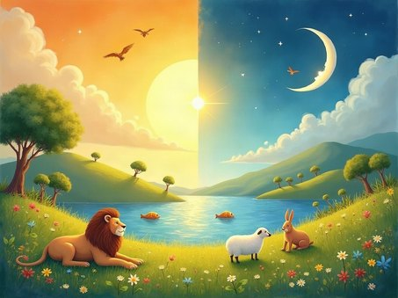  לְעַמּוּד 6 | 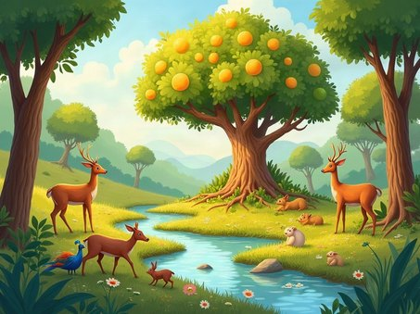  לְעַמּוּד 12 | 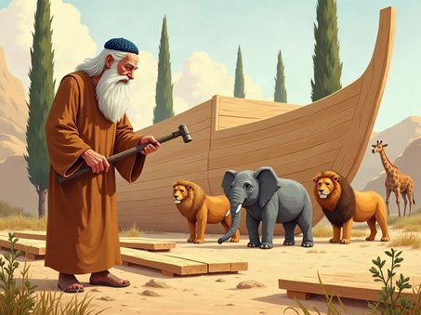  לְעַמּוּד 18

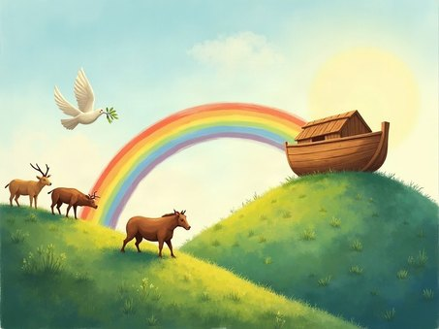  לְעַמּוּד 21 | 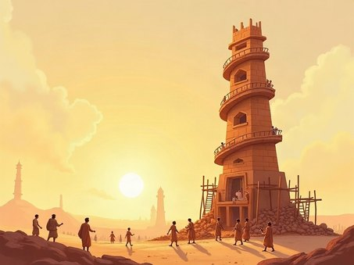  לְעַמּוּד 24 | 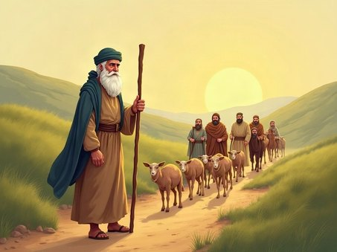  לְעַמּוּד 27

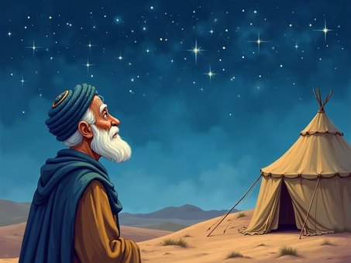
לְעַמּוּד 30

✂ גִּזְרוּ וְהַדְבִּיקוּ בְּעַמּוּד 9, מְשִׂימָה 5 · יוֹם הַשַּׁבָּת
  צְמָחִים |   שֶׁמֶשׁ וְיָרֵחַ | 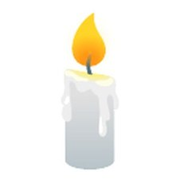  שַׁבָּת |   דָּגִים וְעוֹפוֹת

  אוֹר |   רָקִיעַ |   בַּעֲלֵי חַיִּים

✂ גִּזְרוּ וְהַדְבִּיקוּ בְּעַמּוּד 15, מְשִׂימָה 4 · קַיִן וְהֶבֶל
  עוֹבֵד אֲדָמָה | 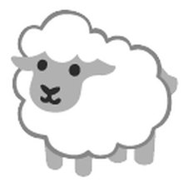  רוֹעֵה צֹאן |   מִנְחָה

